雙秀至尊桂林、龍脊梯田、灕江精華七日（無購物.無自費）
桂林的「山青」、「水秀」、「洞奇」、「石美」等四絕，讓人流連忘返，
陽朔灕江山水，兩岸景色迷人，有如百里錦繡畫廊，讓您領略灕江之美。
龍脊梯田以其磅礴的氣勢，流動的線條、變幻的神韻被美譽「梯田世界之冠」
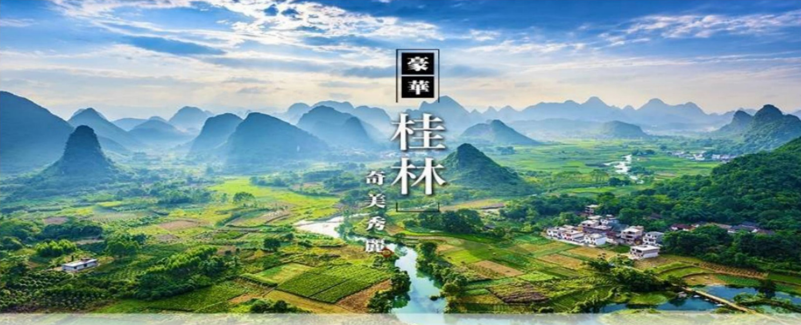
【行程特色】
世界第一部山水實境劇場～☆印象．劉三姐☆
印象劉三姐是全球最大的山水實景劇場之一。世界旅遊組織官員看過演出後如是評價：“這是全世界看不到的演出，從地球上任何地方買張機票來看再飛回去都值得。”為世界旅遊組織目的地最佳-休閒度假推薦景區；2004 年11 月以桂林山水實景演出《印象劉三姐》為核心項目的中國灕江山水劇場榮獲國家首批文化產業示範基地。
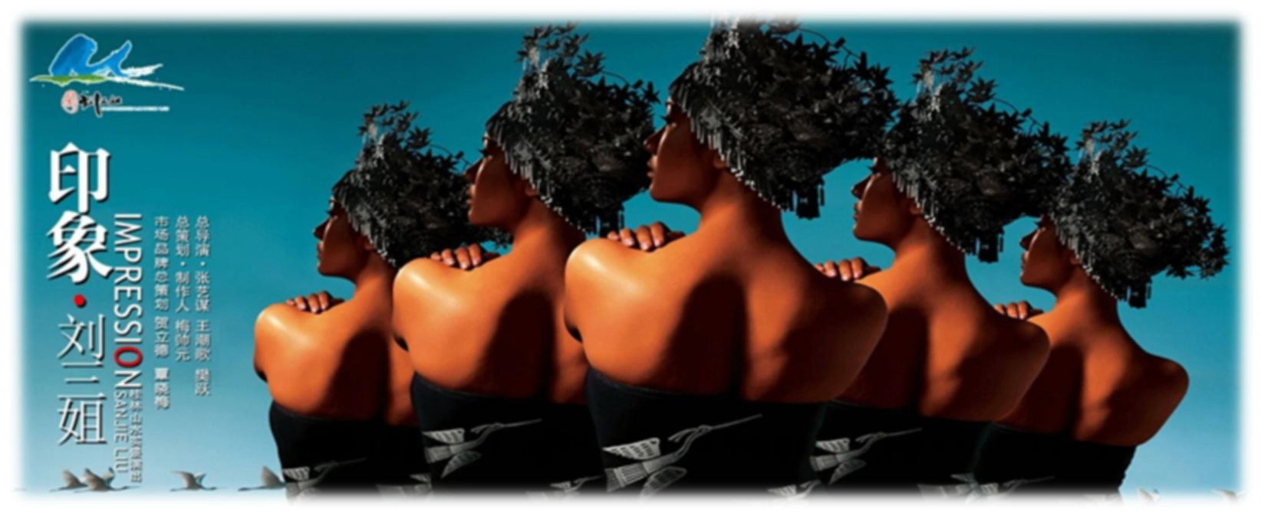
【夢幻灕江秀】
以桂林灕江的傳說為創意原點，融合世界歌舞、民族風情、雜技藝術於一體，運用了現代高科技術手段營造如夢似幻的意境，給人以強烈的視聽震撼。凡看過之觀眾皆認為：看過了終身難忘，錯過了終生遺憾。
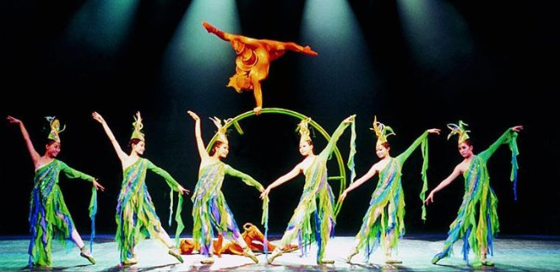
【天下一絕-龍脊梯田】
龍脊梯田在龍勝縣城以南的和平鄉。它集壯麗與秀美爲一體，堪稱天下一絕，梯田如鏈似帶，從山腳盤繞到山頂，小山如螺，大山似塔，層層疊疊，高低錯落，所以人稱“梯田世界之冠”。一年四季有著不同的景觀等你來探索。
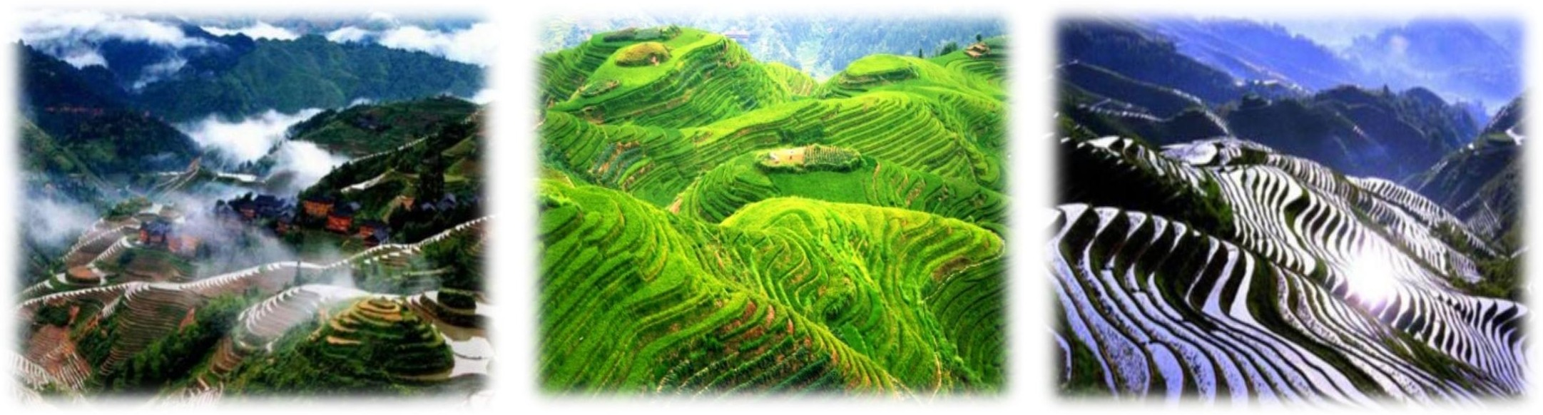
☆遍遊陽朔，船遊灕江精華☆
灕江，傳統意義上的灕江起點為桂江源頭越城 貓兒山，現代水文定義為興安縣溶江鎮靈釢口，終點為平樂三江口。灕江上釜河段為大溶江，下釜河段為傳統名稱的桂江。靈釢河口為桂江大溶江段和灕江段的分界點，荔浦河、恭城河口為灕江段和桂江段的分界點。著名的桂林山水盡在灕江上。
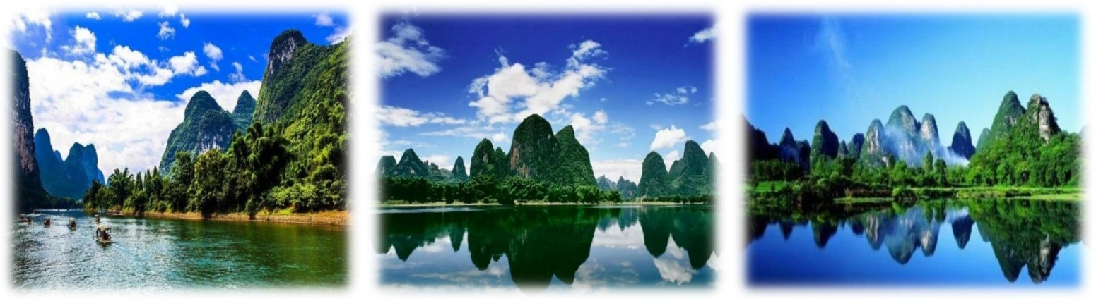
☆精選優質住宿☆
■ 精選輕奢酒店～萬福麗柏大酒店 或同級
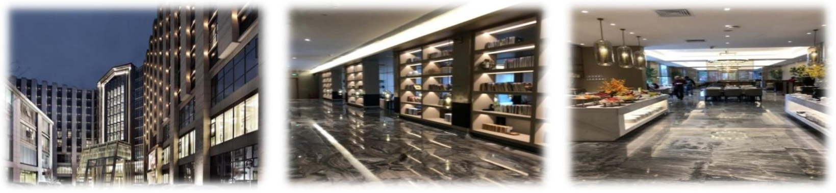
★桂林 VIP 用車
（若團體超過28人，則改為45座大車）
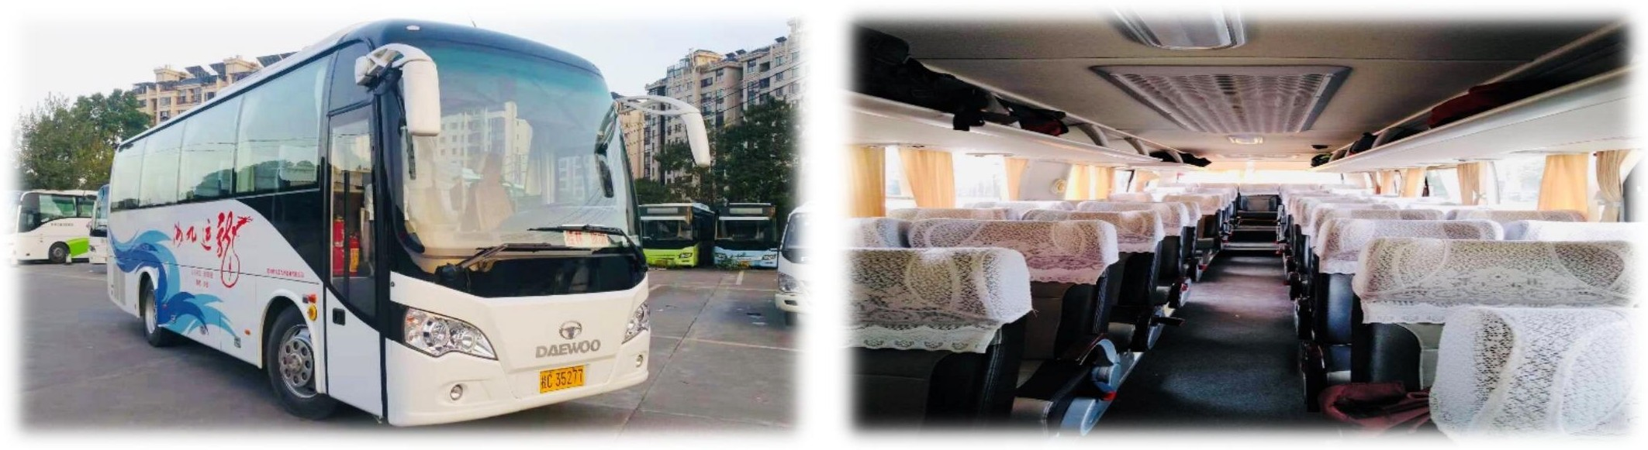
☆購物安排☆
※全程安排無購物無自費，讓您享受愉快的旅行！

【參考航班】（以下航班編號、時間等，僅提供參考，實際請以出發日航班為主）
程別 | 起飛地 | 抵達地 | 航空公司 | 航班編號 | 出發時間 | 抵達時間
去程 | 華信航空 | AE767 | 台中RMQ | 金門KNH | 13:35 | 14:40
回程 | 華信航空 | AE770 | 金門KNH | 台中RMQ | 18:50 | 19:45
去程 | 華信航空 | AE307 | 高雄KHH | 金門KNH | 13:30 | 14:35
回程 | 華信航空 | AE310 | 金門KNH | 高雄KHH | 19:00 | 20:00
去程 | 華信航空 | AE1275 | 松山TSA | 金門KNH | 14:20 | 15:20
回程 | 華信航空 | AE1280 | 金門KNH | 松山TSA | 19:10 | 20:10

【詳細行程】
第一天 臺灣／金門／廈門
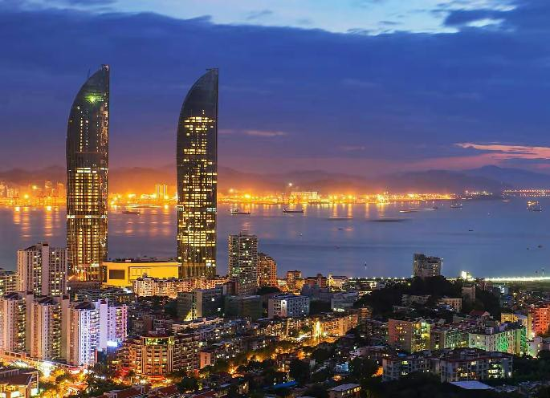
今日集合於指定點，由專人辦理登船手續，隨後 搭乘客船前往『廈門』。
閩海之門，英雄之城-廈門，古稱嘉禾嶼，別稱鷺島。福建省副省級城市、經濟特區，東南沿海重要 的中心城市、港口及風景旅遊城市。廈門位於福建省東南端，西接漳州，北鄰泉州，東南與大小金門和大擔島隔海相望，通行閩南方言，是閩南地區的主要城市，與漳州、泉州並稱廈漳泉閩南金三角經濟區。
早餐：X 午餐：X 晚餐：中式合菜50RMB
住宿：★★★★★廈門明發國際大酒店 或同級

第二天 廈門／桂林（MF8635 07:20 / 09:20）／龍勝／陽朔【龍脊梯田(古壯寨)、印象劉三姐、自由逛西街】
早餐後，有專人辦理登機手續，搭乘飛機來到山水甲天下的桂林!
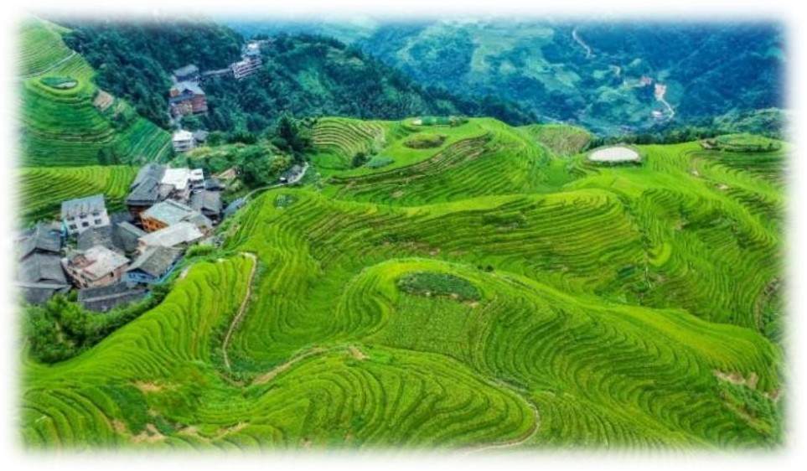
【天下一絕－龍脊梯田】在龍勝縣城以南的和平鄉。 它集壯麗與秀美爲一體，堪稱天下一絕，梯田如鏈似帶， 從山腳盤繞到山頂，小山如螺，大山似塔，層層疊疊，高 低錯落。它的線條行雲流水，瀟灑柔暢；它的規模磅礴壯觀，氣勢恢宏，所以人稱“梯田世界之冠”。 這裏四季風光不同。春來，水滿田疇如串串銀鏈山間掛；夏至，佳禾吐翠似排排綠浪從天瀉；金秋，稻穗沈甸，像座座金塔頂玉宇；隆冬，雪兆豐年，若環環白玉砌雲端。
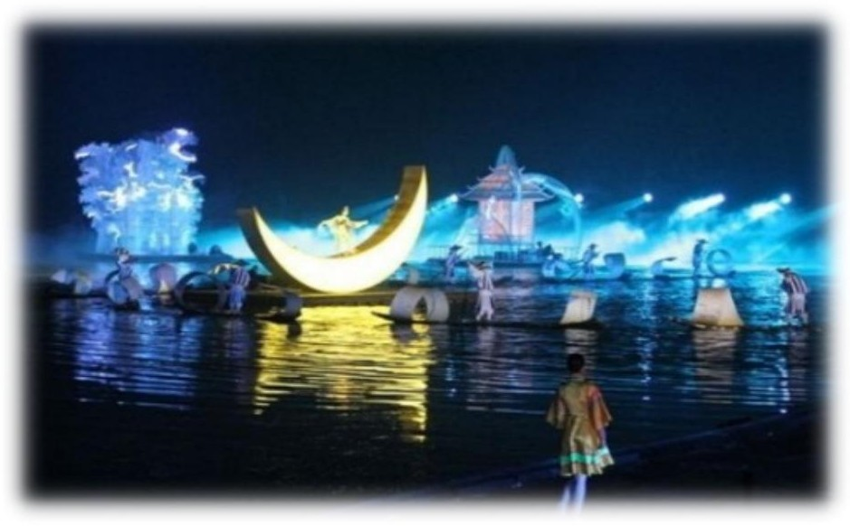
【印象劉三姐】該演出以印象、劉三姐為主題， 將劉三姐經 典山歌、廣西少數民俗風情、灕江漁火等元素創新組合。創造出天人合一的境界，被譽為『與上帝合作之傑作』。觀賞演出可以讓遊人聯想和驚嘆張毅謀的藝術之作。(PS:若於公演期間，遇不可抗拒之因素而導致『印象劉三姐』停演時，則以 桂林千古情作為替代，特此說明。)
西街『洋人街』，寬僅 8 米，長 1000 多米，由本地產的帶有檳榔花紋的大理石鋪就而成，經歷幾百年的踐踏，依然暗青油亮，路兩旁是清代遺留下來的老式磚房，飛簷、青瓦、白牆、紅窗的特色透露出南方小城鎮獨有的風韻和嶺南建築的質樸典雅。『偷得浮生幾日閑』，就是這裏最大的生活體驗。
早餐：酒店內享用 午餐：龍脊風味 50RMB 晚餐：啤酒魚風味 50RMB
住宿：準★★★★新西街大酒店 或同級

第三天 陽朔【興坪漁村遊(興坪碼頭上下)、銀子岩、竹筏漂流觀魚鷹捕魚】
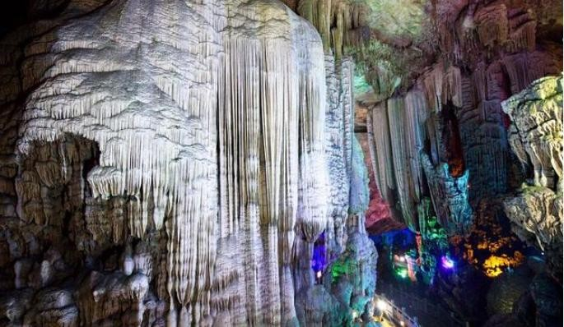
灕江屬珠江流域西江水系，為支流桂江上游河段的通稱，位於廣西壯族自治區東北部。傳統意義上的灕江起點為桂江源頭越城嶺貓兒山，現代水文定義為興安縣溶江鎮靈渠口，終點為平樂三江口。灕江上游河段為大溶江，下游河段為傳統名稱的桂江。乘船進行【興坪漁村遊】（AAAAA 級景區， 遊覽時間約 70 分鐘），在船上欣賞美麗的灕江風光，江兩岸群峰連綿，帆星點點，相映成趣。興坪，朝板山、榕潭攬勝、霧繞青螺，體驗“分明看到青山頂，船在青山頂上行”的詩意佳境；上岸後舉機擺 拍 20 元人民幣背景圖-黃布倒影，身臨其境的感受灕江峰林疊翠，漓水悠悠。
【銀子岩】（AAAA 遊覽時間約 60 分鐘）景區以“世界溶洞奇觀，詩境家園典範”為核心品牌，集自然景觀、人文景觀於一體，旅遊資源豐富，類型多樣。自然景觀主要有：洞穴景觀、峰林與峰叢景觀、山泉景觀、田園風光等；景區共有景點 58 個，其中洞外景點 30 個，洞內景點 28 個。洞外的 田園風光清幽、恬靜，有俊秀的小青山、朝寨山點綴其間，清泉湖（又名銀子湖）緩緩流過；洞內的鐘乳石千姿百態、異彩紛呈；民間流傳的宋朝英豪楊文廣、抗法英雄陳嘉的傳奇故事更增添了許多人文色彩。景區宛如一個巨大的天然盆景，四周群山環抱，千畝桃林錯落其間，古寨依山而座，雞犬相聞；田園風光，絕壁攀岩，湖光山色，美不勝收，有“詩境家園典範”之美稱。銀子岩貫穿十二座山峰，以“雄、奇、幽、美”著稱。洞內幽幽森森、迂回曲折，彙集了不同地質年代發育生長的鐘乳石，閃閃發光，像銀子似鑽石、晶瑩剔透，潔白無瑕，在燈光的照射下，宛如夜空的銀河傾斜而下，被岩溶專家譽為“世界溶洞奇觀”。
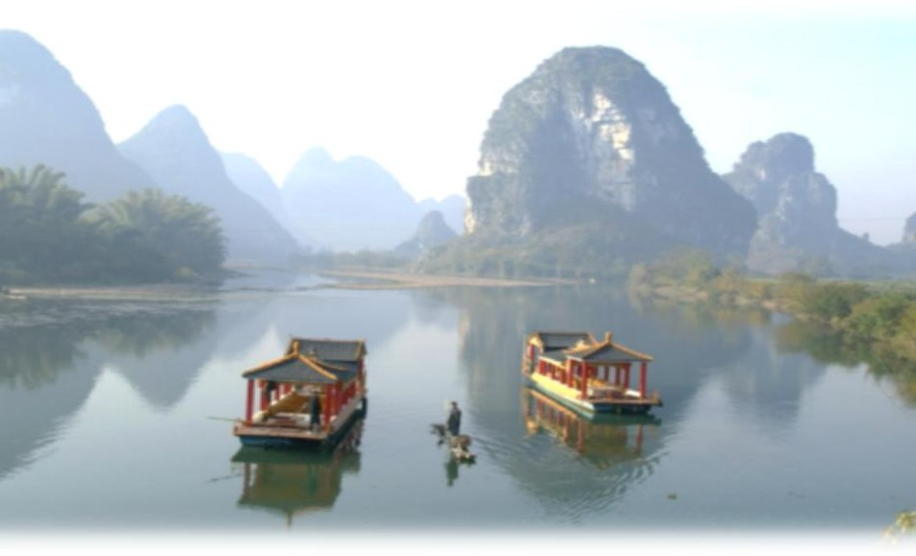
【蘭鄉水潤竹筏】（遊覽時間約 40 分鐘）這裏有一 個幽雅唯美全生態的村莊，它遠離都市的喧鬧，鬱林蔥蔥，秀竹成林，一條清澈見底的小河流著娟娟河水，岸邊垂柳羞澀，河裏小魚成群，在這美麗的壯鄉有著劉三姐與阿牛哥唱情歌，乘坐著小小竹筏觀賞捕魚能手【魚鷹抓魚】，感受當地的人的生活氣息。
（PS:如遇天氣不可抗拒之因素或行業整頓等原因暫停竹筏遊覽，則以伏波山作為替代，特此說 明。）
早餐：酒店內享用 午餐：芋頭宴 50RMB 晚餐：野菌風味 50RMB
住宿：準★★★★新西街大酒店 或同級

第四天 陽朔／桂林【日船遊四湖、象山景區、夢幻灕江秀】
【日船遊四湖】（AAAAA 級景區，遊覽時間約 60 分鐘）包括了桂林市中心區的灕江、桃花江以及杉湖、榕湖、桂湖、木龍湖，是桂林城市中心最優美的環城風景帶，也是桂林的風景名片。坐遊船遊覽四湖不僅 可遊覽三大各具特色的主景區，即中國古典式園林－榕杉湖景區、生態園林－桂湖景區、宋歷史文化園－木龍湖景區，而且在船上，可觀賞到灕江兩岸的象山（桂林地標）、伏波山、疊彩山、堯山、寶積山、老人山等十多座傳統名山，還可以看到桃花江畔的舍利塔、虹橋壩、朱紫牌坊、獨腳亭等名勝古跡。
【象山景區】（AAAAA 級景區，遊覽時間 30 分鐘），象鼻山位於桂林市灕江與桃花江匯流處，因山形酷似一頭大象而得名，是桂林市天然城徽。是一個集山青、水秀、洞奇、石美於一體的多元化國際精品旅遊景區。
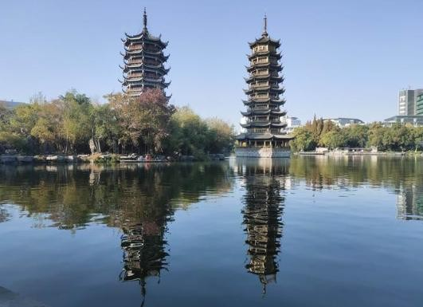
【夢幻灕江秀】是由蜚聲世界藝壇的中國天創國際演藝製作交流公司製作並推出的一臺可與美國拉斯維加斯演藝媲美的超大型山水全景演出。劇碼採用芭蕾和雜技完美結合的表演形式，其宏大的場面，磅礴的氣勢，現代化舞美、燈光、音響立體而玄妙。特殊翻揚舞臺及立體場景的創新使整臺演出交替變幻出多種令人目眩的桂林舞臺仙境，演員忽而從高空飛降，忽而從地下穿出，讓觀眾真正體驗瑰麗的夢幻之旅。上百名雜技英豪和芭蕾舞演員的超常技藝，讓您真正體驗一次夢幻般的神秘之旅。《夢幻灕江》的近百名演員，全部是在美國參加過《神秘的東方之都》的全套人馬，其中的三個雜技節目和兩個舞蹈節目曾榮獲國際金獎和全國金獎。
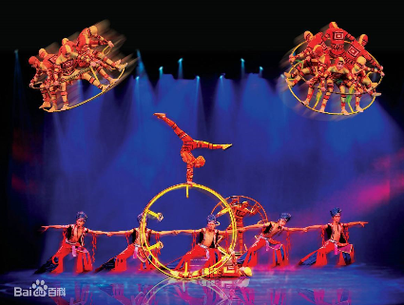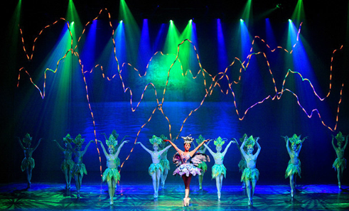
早餐：酒店內享用 午餐：澳門酒家50RMB 晚餐：當地風味50RMB
住宿：準★★★★★麗柏國際大酒店 或同級

第五天 桂林【靖江王府、獨秀峰、東西巷+逍遙樓、伏波山】
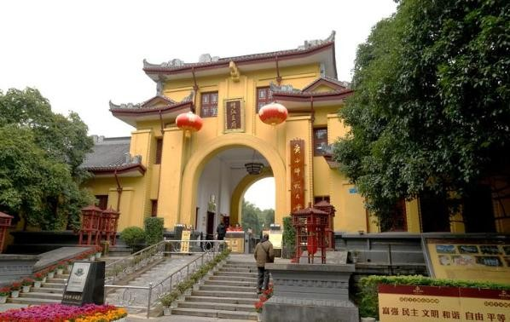
【靖江王府】（AAAAA 級景區，遊覽時間約 60 分鐘）始建於明洪武五年（1372 年）， 比北京的故宮還早 34 年。坐落在灕江之畔的獨秀峰．王城景區，是以桂林“眾 山之王”獨秀峰為中心，明代靖江藩王府為地域範圍的精品旅遊景區。這裡有保存最完好的明代城牆，有保護最完整的明代藩王府。“閱盡王城知桂林”。【獨秀峰】位於桂林市中心的靖江王城之內，是桂林有名的奇峰。登上獨秀峰可環望四處城區景色，而山上的一些古今名人石刻也是看點，尤其是名揚四海的名句“桂林山水甲天下”，就是出自獨秀峰山腳的石刻之上。靖江王城的寢宮後方就是獨秀峰了山峰突兀而起，形如刀削斧砍，周圍眾山環繞，孤峰傲立，有如帝王之尊。獨秀峰的臺階陡立，而且階幅頗大，階面也比較窄，容不得歇腳短駐。山體正南方有三個“壽”字垂直於一線。其中最上方之“壽”字，筆劃清晰，筆意空靈，據說是慈禧當年所賜。
【東西巷+逍遙樓】鄰近靖江王府，是一片集旅遊、民俗、文化、購物、餐飲、休閒、娛樂為一體的綜合型商業街區。東西巷是桂林明清時代遺留下的唯一的一片歷史街巷，空間尺度宜人，是桂林古歷史風貌的觀景區，包含了正陽街東巷、江南巷、蘭井巷等桂林傳統街巷。
【伏波山】（AAAAA級景區，遊覽時間約40分鐘）伏波山位於廣西桂林灕江之濱，是一座依水傍水的孤峰，漢代時伏波將軍馬援南征曾經過此地，故得名。唐代時山上曾建有伏波將軍庭。現有癸水亭、聽濤閣、半山亭、還珠洞、米芾自畫像、試劍石、珊瑚岩、千佛岩等名勝，還有一口重1000餘公斤的“千人鍋”和重2700多公斤的大鐘，乃清定南王孔有德女兒為悼其父所鑄。伏波山又因孤峰雄峙，半枕陸地，半插江潭，遏阻洄瀾，有“伏波勝景”之美稱。每年春夏，江水暴漲，山麓遏阻急浪狂瀾，使江水倒轉迴旋，有降伏波濤之力。伏波山景致優美，岩洞奇特。山的東面是臨江回廊、伏波茶室和依崖而建的聽濤閣，西面有登山石階，可達半山亭和山頂，登高眺望，可看到桂林清秀如畫的水光山色。
早餐：酒店內享用 午餐：阿甘酒家50RMB 晚餐：岩洞酒窖宴50RMB
住宿：準★★★★★麗柏國際大酒店 或同級

第六天 桂林【榕杉湖景區(黃庭堅繫舟處+古南門、古榕樹、唐景嵩銅像、玻璃橋外觀)】／廈門（MF8636 15:35 / 16:55）
【榕杉湖景區】（AAAA 級景區，遊覽時間約 30 分鐘）位於桂林城中央，是一個水體相連的連心湖，她以陽橋為界，東為杉湖，西名榕湖，因湖岸生長的榕樹、杉樹而得名。唐宋時期為人工開掘的城南護城河，稱為南陽江。元代稱為鑒湖，明代城池擴建，成為內湖。
古南門位於桂林市榕湖北岸。又名樹門。磚石砌築，高 5.3 米，長 39.4 米，厚 19.4 米。據載為唐代名將李靖於武德四年（621）平定嶺南後，在桂林築置城守所建，是桂林“唐城”的南大門，距今已1300多年。又據明代《一統志》記載：“榕樹門即古南門，相傳唐時築門植榕樹一株，歲久根跨門外，盤錯地。”明周於德《重通榕樹門記》云：“所謂榕樹門者，乃唐宋故城之南門也。”
玻璃橋主要功能並非通行，而是點綴湖面的景色。橋還連著一座小島，島上看頭不大，只是每天晚上會 有人在島上唱些桂林的地方戲，如調子、文場、彩調、零零落等。對此感興趣的可買票上橋。一般只拍照的，建議在橋外附近的角度更直觀，更能領略到玻璃橋的美。尤其當入夜後，玻璃橋會變換色彩，在燈光夜景的照射之下，光彩四溢，和著那倒影，變幻出無數絢麗多姿的色彩。
中餐後，前往桂林兩江國際機場，搭乘飛機前往廈門！
早餐：酒店內享用 午餐：金龍寨50RMB 晚餐：中式合菜50RMB
住宿：★★★★★廈門明發國際大酒店 或同級

第七天 廈門／金門／臺灣
享用飯店早餐後，前往金門尚義機場乘飛機返程，返溫暖的家，結束愉快的旅程！
早餐：酒店內享用 午餐：X 晚餐：X
住宿：溫暖的家
注意事項:
- 本行程最低出團人數為16人以上（含）。
- 本行程機票限團去團回，不得脫隊或延回，一經售出後，不得轉簽、不得退票或改期，如遊客因故未搭乘或無法成行，機票的損失將由旅客自理。
- 所有內陸之海空陸交通，食宿及遊覽，均由內陸公營旅遊單位負責安排，鑒於目前內陸交通，飯店系統仍有國家制度上之限制，如遇不可抗拒之因素，行程、飯店或交通工具有臨時更改，一切以當地旅行社安排為主， 但景點決不減少。儘請見諒！
- 行程須同進同出，不可延回，若脫隊者行程中所載明之餐食，旅遊，住宿，機位等團體行程，將視同為個人放棄行為，恕不退費，敬請見諒。
- 門票計價方式：為求降低成本，已先行將優惠票種（如 65 歲以上老人、殘障…等）按一定比例計算於成本中，而得出此最優惠售價，故無優惠票差可退回，敬請見諒！如遇景區需收取臺胞證，煩請配合出示檢查， 謝謝！
- 本行程酒店住宿皆為 2 人 1 室（二張單人床房型），中國大陸地區部分酒店需求大床或加床，需另行加價或酒店內無需求之房型，此類特殊需求須以酒店當時排房為準，無法保證，造成不便，敬請見諒。
- 因響應綠色環保，各地酒店多取消一次性用品，請自行攜帶牙膏、牙刷及洗漱用品。
- 吃素食(齋菜)旅客小提示：中國大陸地區吃素食(齋菜)的風氣畢竟沒有台灣風行，故素食方面無法像台灣做的如此的精緻，且用當季時疏，菜色變化不大在此建議，可自行帶些喜愛的素食罐頭，以免因飲食不佳影響旅遊心情。
- 菜單均按 10 人一桌安排，若人數不足 10 人，菜品數量會根據實際人數酌量調整。
- 小費：A、給小費也是國際禮儀之一喔！如有足浴按摩小費人民幣 25 元；行李小費人民幣 5-10/件；床頭小費人民幣 5-10/間。
B、導遊、領隊和司機之服務小費：建議每人每日新台幣 300 元，小孩亦同。請交給領隊，由領隊統籌付給當地的導遊及司機。
- 近年來中國地區逐步發展迅速，飯店如雨後春筍中增加，故會有一種【準星級】名詞出現，針對此現象提出說明如下：
A. 新酒店成立需經試營業一年後才能進行星級評等，但各酒店在建立時會依各星級之規格建造設定，故會有此【準5, 4】名詞產生。
B. 有些酒店未參與星級評等，但酒店在建立時會依各星級之規格建造設定，故會有此【準5, 4】名詞產生。
- 根據《中華人民共和國道路交通安全法》，第五十一條規定：車輛行駛時，駕駛人、乘坐人員應當按規定全程使用安全帶，請務必提醒注意。
- 請旅客前往中國大陸旅遊時，請先調適自己，並對該地區環境先作認識，這樣一來相信您會有美好的旅程，並記得要『入境隨俗』喔!!
- 親愛的旅客，當您於中國大陸旅遊期間若有關於行程、餐食、飯店等各方面的任何問題，或有其他事項需要協助， 都歡迎您隨時與當團領隊或當地旅行社、導遊立即反應，我們希望能提供各位貴賓立即的回應與協助，提高您對行程得滿意度。

中國大陸入境資訊：
電子版中國大陸海關電子申報
https://htdecl.chinaport.gov.cn/htdeclweb/home/pages/index/index.html
入境中國大陸需要填寫和提交一份叫「健康申明卡」的健康申報表。
中國內地在2023年1月8日起放寬入境防疫要求，中國海關發佈了第十版的《中華人民共和國出/入境健康申明卡》，新版「健康申明卡」在2023年1月8日起使用，並經過2月6日和2月8日兩次更新和簡化，以下說明填寫這份「健康申明卡」的方法。
中國內地過關健康申報
「健康申明卡」有紙本和電子版本，你可以在內地過關的時候在入境大堂填寫紙本「健康申明卡」，不過現時內地很多辦事方式都改為電子化，海關入境大堂有可能不會準備紙本申報表，只能用電子方式申報。為免在過關時麻煩和浪費時間，建議在入境前先用手機填寫好電子版本的「健康申明卡」，再將提交後生成的「健康申報碼」截圖，過關時只需要在掃瞄機掃瞄「健康申報碼」，或者向關員出示「健康申報碼」截圖(如果沒有掃瞄機)就可以。(註：如果過關時沒有手機，也可以將「健康申報碼」截圖列印出來使用。)

除了入境中國大陸需要填報「健康申明卡」之外，從中國內地出境也需要填寫和提交「健康申明卡」，入境和出境的「健康申明卡」所填寫和申報的內容以及提交方式都一樣。

團費說明
【團費中不包含的費用】
不含項目：台胞證. (領隊+司機+導遊小費 每天NT$300 )**
１.本行程所載之護照、簽證相關規定，對象均為持中華民國護照之旅客，若您擁有雙重國籍或持他國
護照，請先自行查明相關規定，報名時並請告知您的服務人員。
２.不含入境政策所規定的防疫保險，不含旅遊平安保險及旅遊不便險等其他私人保險項目，請旅客額
外自行申辦處理。相關簽證規定辦法將以入境國家公布之最新政策為主。
【護照新辦＆過期重辦所需證件資料】
護照新辦 (從未辦過) 請本人持身分證正本 及 彩色照片2吋大頭 白底2張 前往戶政事務所做人證識別後將人證識別後的護照申請單 跟身分證正本 轉交旅行社辦理 申辦。
（目前申辦日期約為３－４週、身分證退還日約為７－１４天）
護照過期重辦 (護照效期未過需交回 註銷) 從新辦理資料:身分證正本.彩色照片2吋大頭 白底2張
（目前申辦日期約為３－４週、身分證退還日約為７－１４天）
【台胞證新辦＆過期重辦所需證件資料】
(超過６個月有效期之護照正本、身分證正反面影本、彩色照片2吋大頭 白底１張
（目前申辦日期約為１０日）

